Índice

¿Por qué necesito un portafolio creativo y CV de impacto? 3

¿Qué es un CV? 3

Portafolio 3

¿Qué perfiles profesionales deben tener un portafolio? 4

Identifica tu público meta 4

3 habilidades que necesitarás para crear tu cv y portafolio 8

Habilidad Analítica (análisis de prioridad, criterio lógico, sentido común) 8

Comunicación efectiva 9

Perseverancia 9

Objetivo, estructura y contenido del portafolio 10

Objetivo creativo 10

Estructura 10

Contenido 10

Plataformas para la creación de portafolio 11

Consideraciones 11

Gestiona tu portafolio 12

¿Qué es un cv? 12

Principales diferencias 12

Estructura ideal de un CV 13

Keywords o palabras claves 13

Redacción del CV por sección 14

Consideraciones en el CV 20

Fotografía para CV y redes sociales profesionales 20

¿Quiénes son los reclutadores y cómo piensan? 20

Conócelo antes de la entrevista 22

Prepárate para las preguntas 22

Deja que el reclutador lleve la entrevista 22

Da seguimiento por escrito 22

Muestra una excelente actitud 22

¿Dónde buscan talento los reclutadores? 23

¿Cómo destacar ante los reclutadores? 23

5 errores que debes evitar 23

Estrategias al enviar tu CV y destacar entre los candidatos 24

Canales para contactar con reclutadores 24

Prepárate para las preguntas que te harán los reclutadores 24

Tu CV y portafolio te harán llegar a la primer entrevista 24

¿Qué es un demo reel y cuál es su objetivo? 25

Estructura y contenido 25

Características 25

# ¿Por qué necesito un portafolio creativo y CV de impacto?

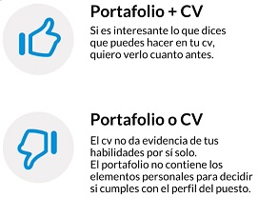Un **portafolio** y un **CV** (Curriculum Vitae) comunican tu capacidad de ofrecer talento y tus habilidades de aportar a tu lugar de trabajo. Recuerda enviar tu portafolio y CV al mismo tiempo. Esto facilita el trabajo del reclutador.

## **¿Qué es un CV?**

Es un documento que presenta las **habilidades**, **formación** y **experiencia** laboral de una persona, con el fin de optar a un puesto de trabajo.

¡A un reclutador le toma menos de 3 minutos decidir si un solicitante pasa o no a la siguiente ronda!

## **Portafolio**

Herramienta que sirve para demostrar de manera visual, **las capacidades con las que cuentas** en el momento de postularte a un empleo. Ten presente esto, especialmente si lo más importante en tu trabajo son elementos visuales.

# ¿Qué perfiles profesionales deben tener un portafolio?

En general puede ser cualquier perfil, siempre y cuando demuestres de una forma creativa e inteligente tu experiencia.

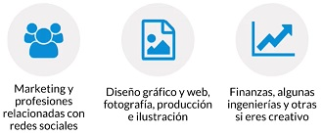En los siguientes casos es **indispensable** un portafolio:

* Marketing y profesiones relacionadas con redes sociales.
* Diseño gráfico y web, fotografía, producción e ilustración.
* Finanzas, algunas ingenierías y otras si eres creativo.

## **Identifica tu público meta**

Depende del tipo empresa debes presentar tu CV. Debes dirigirte a cada audiencia con la estrategia de comunicación apropiada. Lo recomendable antes de enviar un CV es averiguar qué tipo de perfil posee la empresa, realizar un trabajo de campo, de investigación.

Piensa en las siguientes preguntas:

* ¿Quién verá tu portafolio?
  + Si lo enviamos a una empresa seguramente va a ser un reclutador quien mire tu CV o un administrador quien colabora en el area de selección filtrando CV.
* ¿Qué pretendes conseguir con él?
  + Cual es objetivo además de conseguir un puesto de trabajo con tu CV.
* ¿Qué tipo de empleo buscas, fijo o FreeLancer?
* Piensa que es lo que va a comprarte esa persona y adecua tu formato para que sea muy visible y muy llamativo.
* ¿En qué tamaño de empresa te sentirás mejor?
* Las empresas que son pequeñas se fijan muchísimo no sólo en el contenido, sino que también en la forma, es decir, como lo presentas, que dices, que lenguajes utilizas para trasmitir tus conocimientos y tus experiencias previas. También es importante la personalidad, trata que tu Curriculum hable un poco de tu personalidad.
* ¿Cómo visualizas tu proyección profesional y en qué sector?
  + Maneja muy bien el tiempo que has estado en cada empresa en caso de experiencias anteriores, que quede muy claro para quien lo va a leer.

Recuerda que en tu portafolio también puedes usar:

* Ilustraciones.
* Videos.
* Fotografías.
* Gráficos.
* Reportes.

Ejemplos de Curriculums

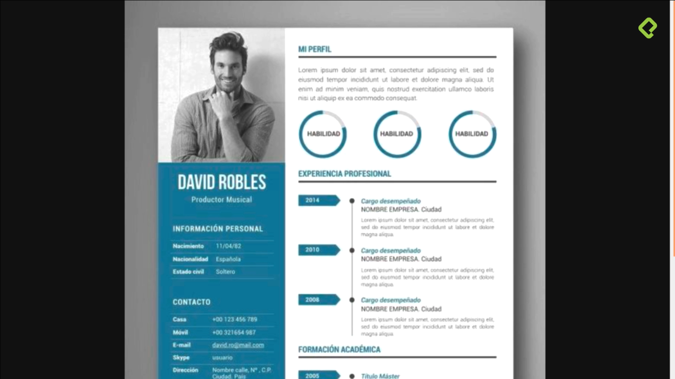

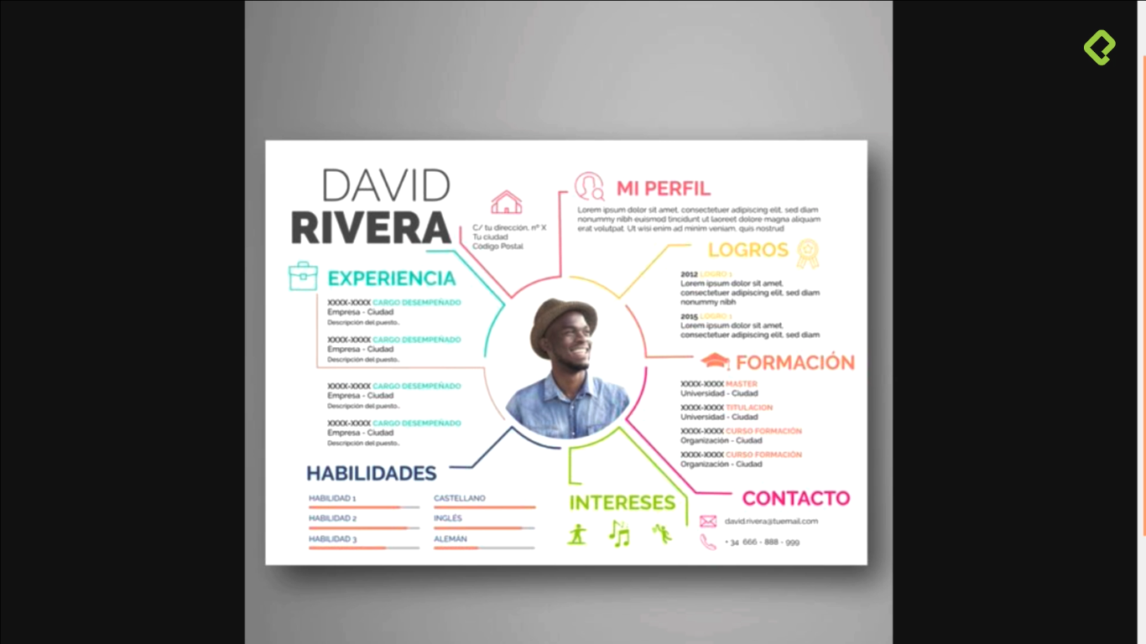

En la imagen anterior vemos un formato que se recomienda para alguien que tiene poca experiencia o este recién recibido.

Una **aclaración** **muy importante**, la imagen anterior queda muy bien si lo enviamos por correo, si deseamos imprimirlo, debemos hacerlo en color para que no pierda lo bonito del formato.

# 3 habilidades que necesitarás para crear tu cv y portafolio

No es cuestión de suerte conseguir el trabajo de tus sueños, es la suma de varios factores como la **habilidad analítica**, **comunicación** **efectiva** y **perseverancia**. Tal vez no lo habías visto de este modo, pero necesitas de la suma de estos tres factores para lograr un resultado más “exacto”, tal como si fuera una ecuación.

Pero hablemos de los términos antes mencionados y a que se refiere cada uno. Basado en el Diccionario de competencias profesionales de Martha Alles, experta en temas de recursos humanos y escritora de más de 10 libros con temas referentes a la búsqueda de empleo y competencias profesionales, te voy a explicar brevemente a que se refiere cada uno de ellos y cómo puedes integrarlos a tu estrategia en la creación de tu cv, portafolio, incluso a la búsqueda de empleo en general.

## **Habilidad Analítica (análisis de prioridad, criterio lógico, sentido común)**

*Tiene que ver con el tipo y alcance de razonamiento, y la forma en que un candidato organiza el trabajo.*

Es la capacidad general que muestra una persona para realizar un análisis lógico. La capacidad de identificar problemas, reconocer información significativa, buscar y coordinar datos relevantes. **Requieres de esta habilidad para hacer un análisis del mercado laboral y los requerimientos que buscan las empresas de los profesionales con tu perfil**, estos son los conocimientos y experiencia que el reclutador necesita ver en tu cv. No des por hecho que al agregar que eres un Fullstack developer, el reclutador que reciba tu perfil entenderá tus capacidades, siempre debes procurar describir las actividades que desarrollabas en tus anteriores trabajos o proyectos.

El reclutador debe saber a qué te refieres, así que es mejor que des más detalle. También puedes hacer un autoanálisis para saber con qué requerimientos cumples y con cuáles no, esas son tus áreas de oportunidad o debilidades ante una vacante. Si te postulas a un empleo del cual solo cumples con 3 de los 10 requisitos, es muy probable que el reclutador no te tome en cuenta como candidato. **Lo ideal es que cumplas con el 70% de los requisitos** y los demás al menos los conozcas, aunque no cuentes con experiencia en ello.

## **Comunicación efectiva**

*Es la capacidad de escuchar, hacer preguntas, expresar conceptos e ideas en forma efectiva, y exponer aspectos positivos.*

La habilidad de saber cuándo y a quién preguntar para llevar adelante un propósito. Es la capacidad de escuchar al otro y entenderlo. Incluye la capacidad de **comunicar por escrito con concisión y claridad**. Esta descripción habla de la comunicación tanto oral como escrita, pero para crear tu cv y portafolio debes aplicar primordialmente la forma escrita, ya que, si puedes expresar en tu cv con claridad tu experiencia, objetivo y conocimientos, hay más probabilidades de que lo puedas hacer de manera hablada en una entrevista.

Crear tu cv es como practicar para las entrevistas de trabajo, si la información no tiene congruencia, es incompleta y está desordenada, hay muchas posibilidades de que tu entrevista sea similar. Te recomiendo que pienses en cómo quieres que se dé el orden de preguntas durante una entrevista laboral y que de esta forma redactes tu cv, por ejemplo, si no te sientes muy seguro porque tus estudios profesionales están incompletos, agrégalo en la parte inferior, así será de las preguntas finales o tal vez el tema ni siquiera se aborde en la entrevista.

## **Perseverancia**

*Es la firmeza y constancia en la ejecución de los propósitos.*

Es la predisposición a mantenerse firme y constante en la prosecución de acciones y emprendimientos de manera estable o continua hasta lograr el objetivo.

Esta descripción habla por sí misma, necesitarás de toda tu fortaleza y perseverancia para lograr tu objetivo así que haz lo necesario para ser el mejor candidato, ¡**el/la más memorable**! con un cv impecable y un portafolio coordinado a este, con calidad de comunicación en estas dos herramientas. Además, recuerda que, **al enviarlo**, **debe notarse tu disposición e interés en la vacante**. Esto puedes hacerlo agregando un breve texto en el correo cuando te postules o hagas contacto con un reclutador. Seguramente no se resistirán a abrir estos documentos para saber quién eres y tener todo el detalle de tu perfil profesional.

Poniendo en práctica las tres habilidades anteriores, lograrás mejores resultados y además los beneficios los verás en tu vida profesional y personal.

# Objetivo, estructura y contenido del portafolio

## **Objetivo creativo**

La finalidad es conseguir el empleo que deseas abriendo la oportunidad al primer contacto. Piensa en:

* Relevancia: Considera tu trabajo más relevante para el empleo que buscas.
* Estilo y originalidad: Este debe representar la propia marca del autor. Es la forma en que combinas los elementos.
* Ideas (convertir tareas en ideas): Representa tu habilidad de convertir tareas en ideas, propuestas o soluciones.

## **Estructura**

* Asegúrate de tener un portafolio vistoso y que cargue rápido (si eres diseñador web)
* Que sea responsive.
* Creativo, limpio y congruente en el orden.

## **Contenido**

* Tus datos de contacto son esenciales.
* Se detallista. Ser minucioso en la creatividad visual es vital.
* Coloca los trabajos en orden cronológico o temático.
* Agrega textos elocuentes para explicar tu trabajo.

# Plataformas para la creación de portafolio

* **Behance**: Te sirve mucho si eres diseñador web o gráfico, al igual que en un trabajo muy creativo.
* **Issuu**: Un tipo de portafolio - libro. Organiza tu trabajo según su evolución.
* **Indexhibit**: Ideal para diseñadores.
* **WordPress**: Sirve para áreas de redacción o desarrollo de páginas web.
* **Cargo**: Funciona para diseñadores y artistas.

## **Consideraciones**



* Elabora distintos formatos y versiones de tu portafolio dependiendo del área.
* Ponte en el papel de un probable cliente.



* No incluyas trabajos de terceros, pueden estar bajo derechos de autor.
* Inspírate, pero no copies.

# Gestiona tu portafolio

* Al enviarlo acompáñalo de tu cv en formato PDF.
* Si lo mandas por medio de un enlace, procura que el enlace funcione muy bien, es mucho muy importante eso.
* Mantenlo en alguna plataforma de las que ya hemos mencionado.
* Agrégalo como enlace a tus redes sociales profesionales.

# ¿Qué es un cv?

Tu CV hablará de lo que **sabes** **hacer** y tu portafolio **lo demuestra**.

## **Principales diferencias**

|  |  |
| --- | --- |
| CV | Hoja de vida |
| Es una guía de tu trayectoria laboral | Es un resumen de tu trayectoria laboral |
| Detalla conocimientos y experiencias | Habla solo de proyectos relevantes de tu experiencia más reciente |
| Habla de tus estudios y capacitación | Habla solo de proyectos relevantes de tu experiencia más reciente |
| Dos hojas o más | Solo una hoja |



Puedes crear tu CV con plataformas como Canva o Google.

# Estructura ideal de un CV

1. Encabezado o título.
2. Datos de contacto.
3. Objetivo o resumen profesional.
4. Educación o información académica.
5. Experiencia profesional.
6. Información adicional.
   1. Es la información importante que el reclutador sepa, pero que se ponen estratégicamente en la parte inferior del CV para que no sea descalificado ante una bacante, por ej, fecha de nacimiento, edad, estado civil, tu dirección (un poco más detallada), nivel de idiomas que se maneja, cursos o talleres que complemente y que no te descalifique como candidato de manera inmediata si lo pusieras al principio del CV, **hay casos que la edad del solicitante rosa el límite de la bacante y si esta información es colocada al principio del documento puede que el reclutador no te tenga en cuenta por más experiencias y conocimientos que tengas**.

## **Keywords o palabras claves**

Son las palabras clave que formarán parte de tu estrategia para atraer la atención y hacer que salten tus conocimientos y experiencia ante los ojos del reclutador.

Tener en cuenta:

* Títulos de puestos.
* Sectores donde has trabajado.
* Nombres de empresas.
* Herramientas y tecnologías.
* Competencias o habilidades.

# Redacción del CV por sección

Recuerda poner lo necesario. No seas redundante. El tiempo que usa un reclutador para revisar tu CV es muy valioso, ¡aprovéchalo!

Agregar “Curriculum Vitae” en la parte del encabezado o como título es redundante, el reclutador ya sabe que es tu Curriculum.

* **Datos de contacto**: Agrega datos de contacto, no información personal. Ejemplo de contactos.
* **Objetivo**: Se adapta al puesto al que queremos optar. Las cualidades y aptitudes que destaquemos de nosotros mismos deben ir acordes a este.
* Contesta estas preguntas:

 ¿Qué quiero hacer?

 ¿Qué ofrezco?

¿Por qué lo puedo hacer?

Ejemplo:

Soy un **Fullstack developer JAVA** con tres años de experiencia en desarrollo de software para el **sector financiero**. Busco colaborar en una posición como **Líder de Proyecto** ya que recientemente me he certificado en **marcos agiles** de trabajo y **Managemen 3.0**

* **Información académica**: Agrega tus estudios más recientes y relevantes para el puesto que buscas. También en esta sección pueden ir cursos que sean relevantes para el puesto que aspiras obtener, de preferencia de los dos últimos años, no más.
* **Experiencia profesional**: Agrega tus actividades iniciando con la de mayor importancia. Trata de resaltar las actividades relacionadas a las que indican en la vacante de tu interés. Ejemplo de experiencia laboral
* **Información adicional**
* Personal: Fechas de nacimiento, disponibilidad para viajar o cambiar de residencia, hobbies.
* Técnica: Idiomas, software, Cursos o talleres.

**Ejemplo de título o encabezado de un CV**



Sí colocamos las palabras claves lo más arriba posible del documento, el reclutador es posible que te llame con más rapidez a ti primero antes que a otros.

Especifica tu profesión y nivel de experiencia:

* Junior.
* Semi Senior.
* Senior.

Después de lo anterior, de colocar tus títulos y nivel de experiencias puedes colocar debajo tu nombre completo como lo indica la imagen.

**Ejemplo de contactos**

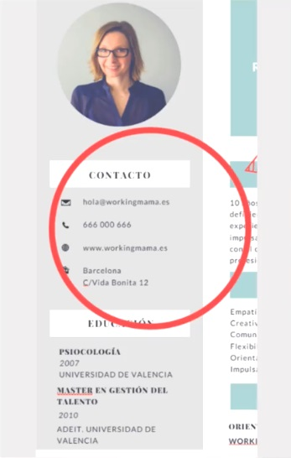

Aquí en esta sección se debe tener mucho ojo. **No** **se deben agregar datos personales**, sólo debemos colocar lo justo y necesario para que el reclutador pueda contactarse con nosotros, por ej, un teléfono celular, teléfono fijo, correo electrónico (de preferencia dos) y debemos procurar que nuestro correo sea memorable en buen modo, es decir, que sea una dirección profesional, por ej, pedrito @diseño.com **O** pedrito_diseño@gmail.com, en esta sección también podemos agregar un enlace de contacto como el perfil de Linkedin o red social (profesional)

El correo electrónico debe ser sencillo pero memorable y no uno difícil de recordar o de escribir.

**Ejemplo de** **experiencia laboral**

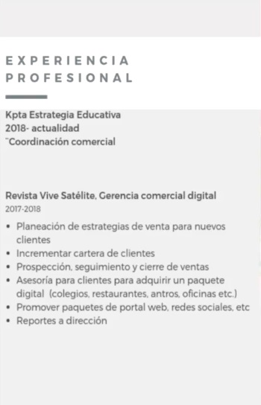

El orden ideal es:

1. Nombre de la empresa.
2. El periodo en el que has estado.
3. El puesto o cargo que tuviste. Puedes agregar cada actividad con viñetas para que facilite la lectura del reclutador. En tal caso, comienza redactando desde lo más trascendente, de lo más importante a lo menos importante. También se puede agregar las herramientas que utilizaste.

**Ejemplo completo de un CV terminado**

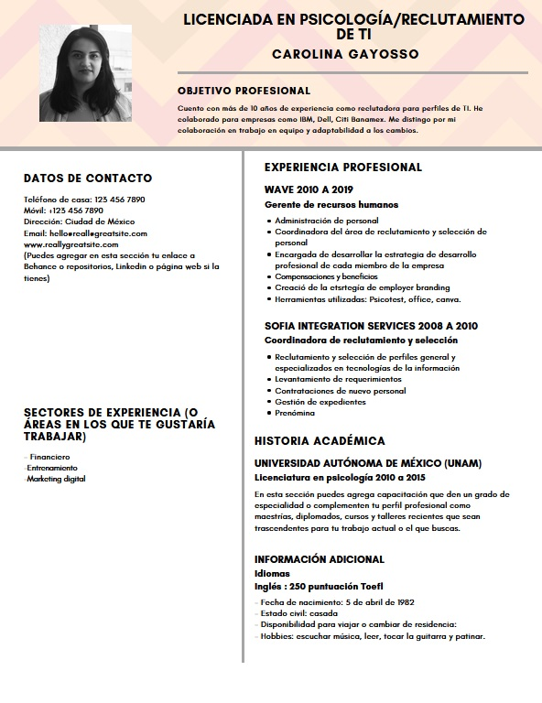

# Consideraciones en el CV

* En el CV no se hacen abreviaturas.
* No seas recargado ni telegráfico. Solo lo necesario.
* Escribe en lenguaje simple.
* No dejes espacios amplios entre líneas, solo los necesarios para facilitar la lectura.
* No más de dos hojas.

## **Fotografía para CV y redes sociales profesionales**

Tomate muy en serio tu fotografía en ámbitos profesionales. Pero no implica que estés siempre en corbata o serio, puedes sonreír, puedes estar más relajado y muéstrate auténtico. Mantén la coherencia entre tu foto y la hora de tu entrevista, ¿son la misma persona?

# ¿Quiénes son los reclutadores y cómo piensan?

Si estás en búsqueda de un nuevo empleo o a lo largo de tu vida profesional, seguramente tendrás contacto con un reclutador. Por ello es importante que tengas algunas referencias de estos profesionales para que te sientas en confianza y sea una ventaja al momento de que se pongan en contacto contigo. Ellos ya conocen tus antecedentes profesionales por tu cv y saben más de ti que tú de ellos.

Por lo regular un reclutador trabaja en un área de recursos humanos. Su formación profesional coincide con administración de empresas, psicología o técnicos en reclutamiento, en algunas ocasiones son comunicadores con especialidad en recursos humanos y para el sector de reclutamiento de perfiles de tecnología hay licenciados en sistemas y hasta expertos en marketing.

Es importante que sepas que los reclutadores pocas veces aprendemos a reclutar en la universidad, en la mayoría de los casos es mediante la práctica o con cursos especializados, especialmente en el caso de los procesos reclutamiento por competencias.

No solamente nos dedicamos a hacer entrevistas todo el día, la mayoría de las veces también hacemos actividades muy administrativas como crear bases de datos con toda la información que nos llega de los candidatos, gestionamos expedientes y nos encargamos del papeleo para que puedas ser contratado una vez que ha sido seleccionado como el candidato para ocupar un cargo.

Tenemos muchas juntas con clientes o jefes para completar un documento que se llama requerimiento de personal en el cual está el detalle de todo lo que debemos de buscar en este nuevo candidat@. Como reclutadores debemos ser muy observadores para identificar todo lo que pueda ser de utilidad al entrevistar a nuestros candidatos, es decir, información que no siempre se agrega a un documento de requerimiento pero que puede ser muy importante para que tu aceptes o no una oferta de trabajo como: ¿qué tan accesible es llegar al lugar de trabajo en transporte? y ¿cuáles son las vías de acceso?, si el equipo de trabajo es de muchas o pocas personas, si hay un espacio para que puedas comer en la oficina o no, si el código de vestimenta es formal o informal… etc. En fin, todos esos detalles que sabemos que te pueden hacer sentir a gusto en un nuevo lugar de trabajo.

Para que te puedan llegar las ofertas de trabajo tenemos que hacer una gran labor como: agregar la oferta de trabajo en diversas bolsas de trabajo, agregarlo a redes sociales y grupos de Facebook y grupos de WhatsApp, vamos a eventos de tecnología para conocer developers, stalkeamos un poco por Linkedin, en fin; hacemos todo lo necesario para llegar a nuestros candidatos.

En lo que invertimos más tiempo, es en revisar la curricula, portafolios y demo-reels (es como un CV, pero en video) que nos llegan ¡en verdad son muchos al día! por lo que desarrollamos una habilidad para la lectura donde nos guiamos por palabras claves, es decir, **quiero ver en tu cv lo que indica el requerimiento de mi cliente** como el software que dominas, habilidades, conocimiento y experiencia.

Es muy importante que la comunicación sea clara en tu cv ya que evaluamos cómo transmites tus ideas de forma escrita; si hay faltas de ortografía o la redacción no es clara, podemos pensar que seguramente en persona no hablarás de una manera profesional.

Ya que conoces un poco más de nosotros los reclutadores, quiero darte algunas recomendaciones para que tengas una excelente experiencia con los reclutadores o buscadores de talento.

## **Conócelo antes de la entrevista**

Por lo regular cuando se agenda una entrevista, ya te ha dado su nombre o te ha mandado un correo. Búscalo por Linkedin y revisa su perfil, seguramente te puedes dar una idea de su personalidad al ver sus publicaciones y su foto.

## **Prepárate para las preguntas**

Es muy sencillo, solo tienes que revisar la vacante para la cual te postulaste, seguramente las preguntas técnicas serán con relación a lo que viste en el anuncio de la oferta laboral.

## **Deja que el reclutador lleve la entrevista**

Sabemos que la entrevista será sobre ti y de lo que sabes, pero trata de que tus respuestas no sean muy largas, solo lo necesario para que se entienda muy bien tu idea, no des contexto innecesario. Lo ideal es que la entrevista no sea muy extensa.

## **Da seguimiento por escrito**

Es muy probable que, si llamas al reclutador para dar seguimiento, este se encuentre entrevistando por lo que te recomiendo que envíes un correo o mensaje de WhatsApp si tienes su número.

## **Muestra una excelente actitud**

Para nosotros, los candidatos con buena actitud se convierten en personas memorables por lo que, si en ese momento no calificaste para ese puesto, seguro te mantendrá en su radar o te recomendará con otros colegas.

# ¿Dónde buscan talento los reclutadores?

* Bolsas de trabajo
* Linkedin
* Plataformas

## **¿Cómo destacar ante los reclutadores?**

* Foto
* Título del CV
* Trabajo actual o empleo más reciente
* Fecha en la que te postulaste a la vacante
* Fecha de última actualización
* Pretensiones económicas

## **5 errores que debes evitar**

* Portafolio creativo no actualizado.
* No agregar un enlace a una red social profesional en el CV.
* Redes sociales profesionales sin foto.
* No agregar repositorios (GitHub) si eres desarrollador.
* CV o Portafolio. Es mejor tener los dos.

Recuerda tus archivos deben cargar **rápido**. Piensa en la compatibilidad y la facilidad de abrir tus archivos.

## **Estrategias al enviar tu CV y destacar entre los candidatos**

* Indica en el asunto del correo el nombre de la vacante de tu interés y **por ningún motivo colocar CV como asunto**.
* Agrega un texto al cuerpo de correo al mandar tu CV y portafolio. Aprovecha mucho este espacio para seguirte vendiendo.
* Muestra tu interés por integrarte a la empresa por varias vías.

## **Canales para contactar con reclutadores**

* Directo por Linkedin.
* Busca en la web, correo de contacto.
* Haz contacto con influencers.
* Asiste a eventos locales y de tecnología.
* Comparte tu conocimiento.

# Prepárate para las preguntas que te harán los reclutadores

## **Tu CV y portafolio te harán llegar a la primera entrevista**

Puede ser por teléfono, Skype o presencial. Recuerda que el entrevistador va a evaluar competencias profesionales (conocimientos, experiencia que tienes, habilidades, actitud y valores).

En el momento de tu entrevista deberás resaltar tu **actitud** y **valores**.

# ¿Qué es un demo reel y cuál es su objetivo?

Es la síntesis de tus **mejores trabajos** hasta ese momento, con la finalidad de mostrar con claridad tus habilidades técnicas, creativas, la calidad de tu trabajo y diversidad.

## **Estructura y contenido**

* Duración de 1.5 a 2 minutos.
* Colócale un título el demo reel y preséntate.
* Usa lo mejor de tu trabajo.
* Empieza con lo más llamativo.
* No agregues algo que no esté terminado o con poco detalle.
* El archivo no debe ser pesado.
* Una buena plataforma es Vimeo.

## **Características**

* Agrega solo lo que estás vendiendo.
* Haz las transiciones a un ritmo simple y constante, 5 segundos por transición.
* Agrega una marca de agua.
* Que sea fácil de reeditar.
* Que la música sea acorde pero no protagonista.